附件：1.瑞金市2021年全省统一招聘教师岗位表
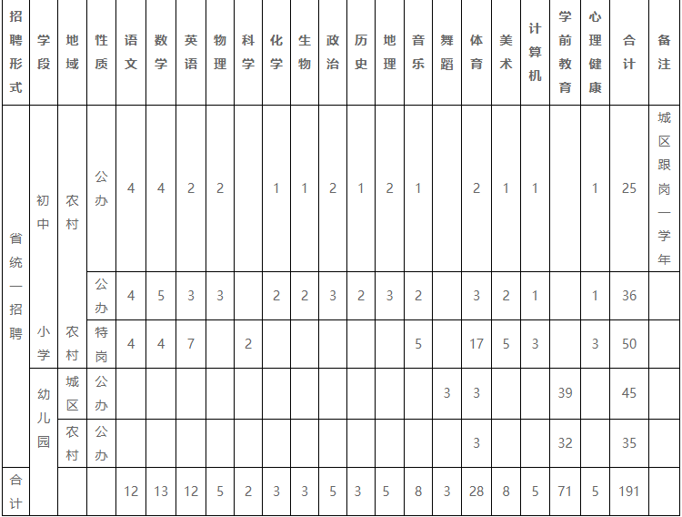
2.瑞金市2021年公开招聘第三批次高中、城区初中紧
缺学科教师和瑞金中专教师及考核安置教师岗位表
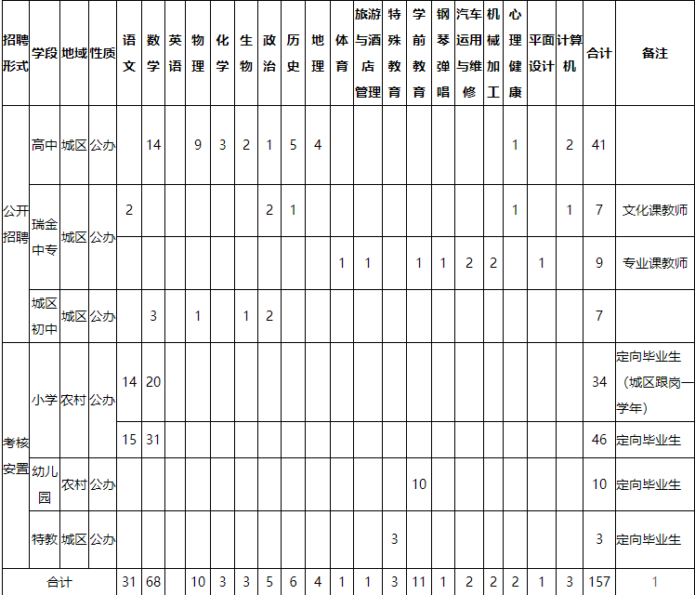
- 瑞金市2021年招聘教师岗位条件表
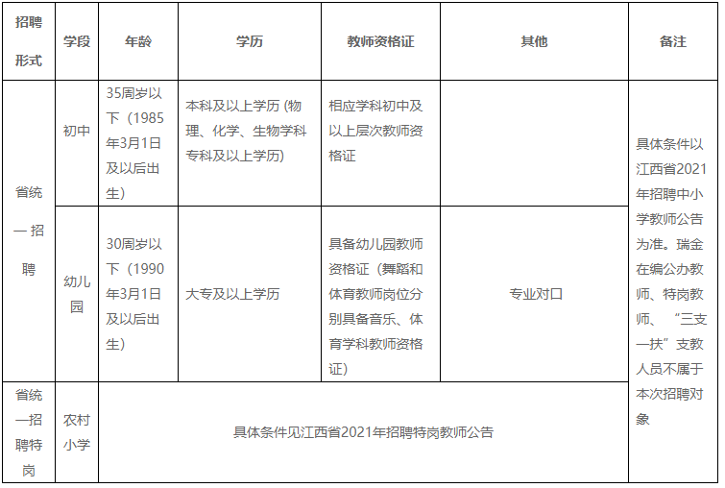
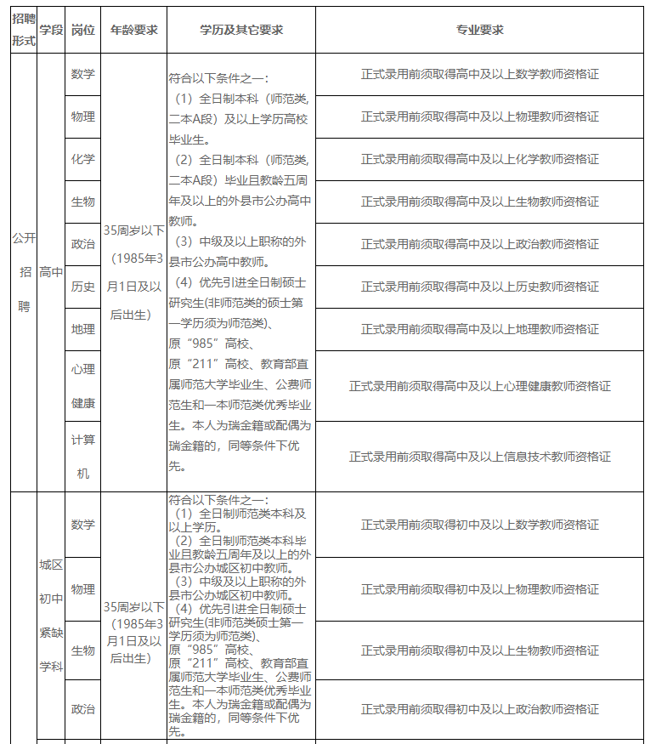
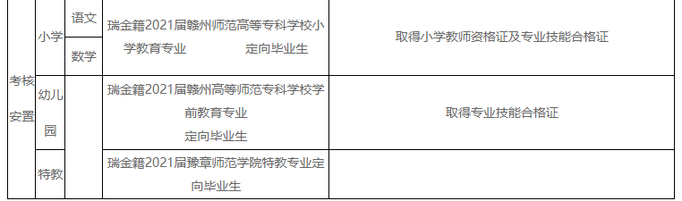
4.瑞金市2021年招聘教师考试及考核内容
